

ŠKOLA: | Gymnázium, Chomutov, Mostecká 3000, příspěvková organizace
AUTOR: | Petra Kotyzová
NÁZEV: | VY_12_INOVACE_02A_18_Protektorát Čechy a Morava
TEMA: | Dějiny 20. století
ČÍSLO PROJEKTU: | CZ.1.07/1.5.00/34.0816
DATUM TVORBY: | 1. 3. 2013

ANOTACE

Pracovní list je určen žákům 4. ročního čtyřletého studia a 6. ročníku šestiletého studia.
Svým rozsahem odpovídá jedné vyučovací hodině.
Předpokládá znalost problematiky Československa v období protektorátu. S touto problematikou se seznámili žáci v předcházejících hodinách.
Text se promítne na interaktivní tabuli a žáci plní úkoly společně. Také je možné jej natisknout jako pracovní list a pracovat souběžně s tabulí (s použitím elektronického pera či fixu v programu Q Draw ) nebo žáci pracují s pracovním listem individuálně s následnou kontrolou odpovědí. Některé odpovědi vyhledávají na internetu.
Žáci vpisují své odpovědi do volných řádků.

Materiál je určen k interaktivní výuce
I.
Práce s textem :
Po okupaci zbytku republiky byl 16. března 1939 vyhlášen Protektorát Čechy a Morava. Byla ustanovena protektorátní vláda a státní prezident. Skutečnou moc měl říšský protektor a okupační správa. Jejich cílem bylo využití hospodářského potenciálu protektorátu pro přípravu a vedení války. Ihned po jejím vyhlášení bylo zahájeno zatýkání, věznění a popravy českých občanů.
Obyvatelé protektorátu vyjadřovali nespokojenost se stavem v zemi. Jednou z forem protestů byl např. převoz ostatků K. H. Máchy na Vyšehrad. Demonstraci z 28. října 1939 a pohřeb Jana Opletala využili nacisté k zavření českých vysokých škol. Již v průběhu roku 1939 začaly vznikat první odbojové organizace.
Veškerý život v protektorátu byl pod kontrolou okupantů a byl podřízen jejich zájmům. Po uzavření vysokých škol došlo k omezení počtu škol středních. Byla zavírána divadla, umělecká tvorba se zaměřovala na českou minulost.
Cílem zastupujícího říšského protektora Reinharda Heydricha byla likvidace odboje a donucení obyvatelstva pracovat pro Říši. Tento cíl měl být splněn za pomoci teroru vůči civilnímu obyvatelstvu. Po nástupu R. Heydricha bylo zahájeno konečné řešení židovské a romské otázky v protektorátu. To znamenalo systematickou fyzickou likvidaci.
Na pomoc odboji a ve snaze posílit československý zahraniční odboj byl připraven a proveden atentát na R. Heydricha. Po atentátu nastalo období tzv. heydrichiády. Tisíce lidí byly popraveny nebo odvlečeny do koncentračních táborů. Vyvrcholením nacistického teroru bylo vypálení Lidic a Ležáků.
29. 8. 1944 vypuklo Slovenské národní povstání. Nacistům a slovenským fašistům, kteří vraždili civilní obyvatelstvo, se podařilo zatlačit povstalce do hor. Karpatsko-dukelskou operací bylo zahájeno osvobozování republiky Rudou armádou. Společně s Rudou armádou vstoupily na naše území i československé jednotky. V dubnu byl v Košicích vyhlášen program vlády Národní fronty.
Západní hranice republiky překročily i jednotky americké armády, která osvobodila západní a jižní Čechy. V květnu 1945 vypuklo národní povstání, které vyvrcholilo osvobozením Prahy.1)

Úkoly k textu :
- Kdy byl přesně vyhlášen Protektorát Čechy a Morava?

- Ke které události došlo 28. 10. 1939? Proč se tato událost konala právě v tento den?

- Kdo byl Jan Opletal?

- Na kterého říšského protektora byl proveden atentát a proč?

- Jak se bránili proti nacistům Slováci?

- Jak se nazývá program Národní fronty Čechů a Slováků?

- Kdy byla osvobozena od nacistické okupace Praha?

II. Odpovídej na otázky:
- Jaké postavení a pravomoci měl říšský protektor?

- Kde sídlil říšský protektor?

- Spoj správně jméno říšského protektora s dobou jeho působení v protektorátu.

1. Kurt Delugee a) 1941 - 1942
2. Reinhard Heydrich b) 1943 - 1945
3. Konstantin von Neurath c) 1939 - 1943
4. Wilhelm Frick d) 1942 – 1943

III.
Poznej muže na obrázku. Jakou zastával v protektorátu funkci?

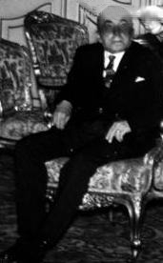

Obrázek č. 1
IV.
Oporou okupační moci se staly represivní složky nacistického aparátu. Která složka v
dané řadě chybí? Jedná se o nejobávanější, nejbrutálnější a nejlstivější orgán, který se
soustředil na „potírání veškeré nepřátelské činnosti proti říši.“
SD, SS, wehrmacht a …………………………………………………………………………………………………….
V.
1. Československý odboj proti fašismu se začal formovat v roce 1939. Ke každé odbojové organizaci vyhledej jedno jméno představitele :
- Politické ústředí ………………………………………………………………………………………………………..
- Obrana národa ………………………………………………………………………………………………………….
- Petiční výbor Věrni zůstaneme ………………………………………………………………………………….
- Ústřední vedení odboje domácího……………………………………………………………………………..

2. Poznej, co představuje obrázek:

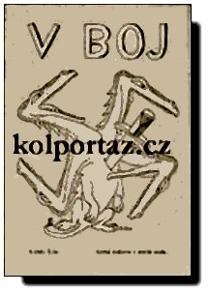

Obrázek č. 2

VI.
a) Zhlédni na následující video:
http://www.youtube.com/watch?v=ZNL4zp7zRvc
b) Jakou událost znázorňuje?
c) Kdy se tato událost odehrála?
d) Jakých osobností se týkala?
e) Jaké důsledky měla tato událost pro obyvatele Čech a Moravy?

VII.
Židé v protektorátu (asi 120 000 osob) byli transportováni do koncentračních táborů. Mezi zastávkou jim bylo ghetto vytvořené nacisty v severních Čechách. Poznej podle obrázku, o které se jedná. Přelož vyobrazený německý text do češtiny. Vysvětli, jaký skutečný význam má tato věta.

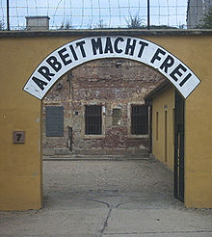

Obrázek č.3

VIII.
a) Vysvětli pojem demarkační linie………………………………………………………………………………
b) Na území Čech a Moravy byla určena v roce 1945 demarkační linie, která se týkala
osvobozovacích akcí našeho území. Ze západu jej osvobozovaly americké jednotky, z východu sovětská Rudá armáda. Vypiš z mapy místa, kudy demarkační čára vedla?

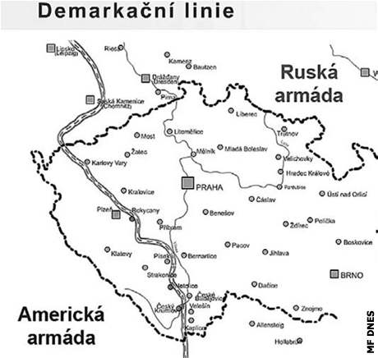

mapa

IX.
Popiš události, které se týkají Slovenského národního povstání:

- Příčiny:……………………………………………………………………………………………………………….

- Průběh:………………………………………………………………………………………………………………

- Výsledky:……………………………………………………………………………………………………………

X.
Posledním městem, které bylo osvobozeno v Evropě od nadvlády fašismu, nebyla Praha, i když to oficiální prameny uvádějí. K poslední potyčce s okupanty došlo dne 11. 5. 1945. Zjisti, o které místo se jedná.

CITACE

Ukázka č.1 (1):
PARKAN, František. Dějepis 9. Praha: Fraus, 2011, 69-73. ISBN 80-7235-257-1.
Obrázek č.1:
AUTOR NEUVEDEN. Wikipedia.cz [online]. [cit. 30.9.2013]. Dostupný na WWW: http://cs.wikipedia.org/wiki/Seznam_p%C5%99edstavitel%C5%AF_Protektor%C3%A1tu_%C4%8Cechy_a_Morava

Obrázek č.2:
AUTOR NEUVEDEN. atllanka.net [online]. [cit. 30.9.2013]. Dostupný na WWW: http://atllanka.net/index.php?text=255
Video:
http://www.youtube.com/watch?v=ZNL4zp7zRvc
Obrázek č.3:
AUTOR NEUVEDEN. Wikipedia.cz [online]. [cit. 30.9.2013]. Dostupný na WWW: http://cs.wikipedia.org/wiki/Koncentra%C4%8Dn%C3%AD_t%C3%A1bor_Terez%C3%ADn
Mapa:
AUTOR NEUVEDEN. google.cz [online]. [cit. 30.9.2013]. Dostupný na WWW: https://www.google.cz/search?q=demarka%C4%8Dn%C3%AD+%C4%8D%C3%A1ra+1945&tbm=isch&tbo=u&source=univ&sa=X&ei=lLEGUu6mH8-QswaUn4CQBw&ved=0CDsQsAQ&biw=1280&bih=642#facrc=_&imgdii=_&imgrc=nOYDbWKuhQF5JM%3A%3BByx6ggl_mg_v3M%3Bhttp%253A%252F%252Fi.idnes.cz%252F08%252F051%252Fgal%252FITU22e75f_Budejovice1.jpg%3Bhttp%253A%252F%252Fzpravy.idnes.cz%252Fkapitulaci-podepsali-vojaci-wehrmachtu-ve-mlyne-u-cimelic-p3t-%252Fdoma

